美国圣地亚哥州立大学
2014年“主题乐园管理”短期课程班

开课日期： 2014年7月27日-2014年8月11日

课程班特色：
- 圣地亚哥州立大学资深教授主讲“主题乐园管理”系列课程。
- 美国知名企业高管专题讲座，获得最前沿资讯与指导。
- 小组学习、实地考察与调研，了解主题乐园幕后的运营和管理方式。
- 入住当地美国人家庭，不仅可以提高英语交流水平，还可以亲身体验西方文明社会生活，感受美国人民的热情友好，结交终身友谊。
- 在被誉为“全美最好之城”的圣地亚哥市学习和生活，充分感受加州迷人的阳光与独特风情。
- 丰富精彩的主题乐园游，饱览圣地亚哥和洛杉矶两大城市的精华，探访世界名校。

课程班证书：
由圣地亚哥州立大学签发课程结业证书。
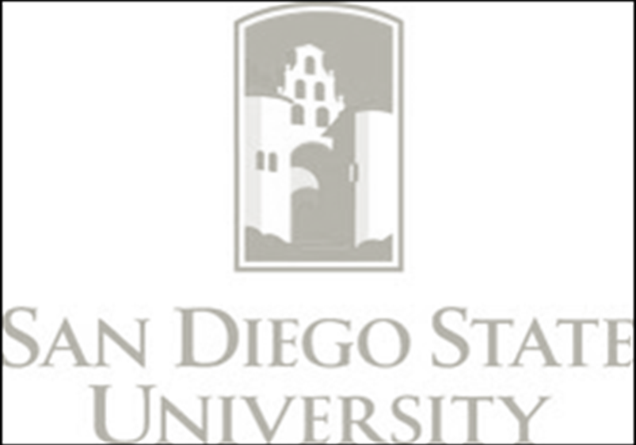
关于圣地亚哥州立大学 (San Diego State University)
圣地亚哥州立大学(SDSU)创立于1897年，座落于美国第七大城市圣地亚哥市北部，是一所全方面发展的综合性公立大学，是一个全球性的学习社区和高度国际化的高等学府。SDSU是圣地亚哥地区最古老、最具权威和规模最大的大学，加利福尼亚州第五大大学。SDSU的大规模、多样化及学术声誉，使其成为美国最顶尖的大学之一。国际教育家协会和美国教育和文化事务部皆认定SDSU是全美国际化程度最高的六大高等学府之一。 SDSU连续多年被 U.S. News and World Report 评为全美最好的公立大学之一，2013年美国“Business Insider”杂志全美最令人难忘的大学评选中SDSU位列第九。

SDSU现有学生34,000余名，教职员工6,400余名。SDSU下设七个学院及多所教学中心，学科设置非常广泛，提供了85个领域的学士学位、75个领域的硕士学位和15个领域的博士学位，多项学科系排名全美前50。

圣地亚哥州立大学官方网址：http://www.sdsu.edu/

活动日程

第一天  2014/07/27  星期日 | 集体赴美  抵达圣地亚哥
第二天  2014/07/28  星期一 | 上午：新生训练  入学测试  下午：小组学习
第三天  2014/07/29  星期二 | 全天圣地亚哥市区观光
第四天  2014/07/30  星期三 | 上午：专业课程  下午：小组实地调研
第五天  2014/07/31  星期四 | 上午：专业课程  下午：小组学习
第六天  2014/08/01  星期五 | 客座演讲  实地考察
第七天  2014/08/02  星期六 | 全天游览海洋世界
第八天  2014/08/03  星期日 | 全天和寄宿家庭活动
第九天  2014/08/04  星期一 | 上午：专业课程  下午：小组实地调研
第十天  2014/08/05  星期二 | 上午：专业课程  下午：小组学习
第十一天  2014/08/06  星期三 | 上午：毕业典礼  下午：自由活动

第十二天  2014/08/07  星期四 | 乘车前往洛杉矶  探访世界名校UCLA  洛杉矶市区观光
第十三天  2014/08/08  星期五 | 全天游览迪斯尼乐园
第十四天  2014/08/09  星期六 | 全天游览环球影城
第十五天  2014/08/10  星期日 | 出发回国
第十六天  2014/08/11  星期一 | 抵达中国

小组调研建议：
圣地亚哥有许多世界著名的主题乐园和知名景点，从SDSU搭电车就可以轻松到达。
- Old Town (旧城)：
http://www.oldtownsandiegoguide.com/
交通：从SDSU搭电车到Old Town站

- Pacific Beach Park（太平洋海滩公园）：
http://www.sandiego.org/what-to-do/beaches/pacific-beach.aspx
交通：从SDSU搭电车到Old Town Transit Center，步行至Grand Ave & Lamont St转乘30号巴士

- Balboa Park (巴波亚公园)
Balboa Park官网：http://www.balboapark.org/
交通：从SDSU搭电车 (Green Line）到Santa Fe Depot Station， 步行至 America Plaza Trolley Station 转乘 2号巴士到 City College Trolley Station，步行至Balboa Park

- San Diego Zoo (圣地亚哥动物园)
圣地亚哥动物官网：http://www.sandiegozoo.org/
交通：同巴波亚公园

- Legoland (乐高乐园)
乐高乐园官网：http://california.legoland.com/
乐高乐园是一座以乐高积木为主题的游乐园。除了游乐设施之外，乐园内由乐高积木堆积出成千上万大大小小的动物、植物、雕像、建筑、交通工具、名人、城市等等。
集体活动
- SeaWorld (海洋世界)
圣地亚哥海洋世界位于风景优美的米慎湾(Mission Bay)，于 1964 年3月21日开幕，占地约 189.5 英亩。自开幕后，已经招待了超过一亿名游客。海洋世界有四个主要的海洋动物秀及 20 个展出项目，其中以 Shipwreck Rapids、Wild Artic 及杀人鲸秀最具特色。游客在园区内可以搭乘橡皮圆艇在 Shipwreck Rapids 游乐设施内体验全身湿透的快感。
海洋世界官网：http://seaworldparks.com/en/seaworld-sandiego

- Disneyland (迪斯尼乐园)：
迪斯尼乐园是一座位于美国加州安纳罕市的主题乐园，是由华特迪斯尼公司所创立与营运的一系列主题乐园与度假区中的第一座，离洛杉矶市中心只需20分钟的车程。迪斯尼乐园于1955年开放，吸引了众多游客。1990年，于该处地址扩建了迪斯尼加州冒险乐园。原本的迪斯尼乐园，新设立的加州冒险乐园，与周围一系列相关设施（观光旅馆等）共同组成迪斯尼度假区。
迪斯尼乐园官网：https://disneyland.disney.go.com/

- Universal Studios (环球影城)：
环球电影公司座落在美国电影工业重镇好莱坞，占据了整座好莱坞山。它由48个电影制片厂组成，其中有32个致力于影片的拍摄。环球电影城是世界上最大的电影和电视剧产地，而好莱坞环球影城主题公园是洛杉矶最为著名的旅游景点。在这里可以游历恐怖片的拍摄场景，如:雪崩断桥,山洪爆发,大白鲨,金刚咆哮等,还可以看到电影「回到未来」「侏罗纪公园」和「异形」的仿真模型场景。而在未来水世界和飙风战警里又会有令人畏惧和神经紧张的感受。在这里可以充分体验场面宏大的表演和动物秀，以及幽默滑稽的儿童节目。
环球影城官网：http://www.universalstudioshollywood.com/

申请资格
- SDSU合作院校在校生（不限年级和专业）；
- 在校表现优异，具有一定的英语基础；
- 严格遵守纪律，听从带队老师指挥。

2014年费用标准：
- 申请费：$150美元
- 提交申请资料时缴纳，此项费用不可退还
- 项目费用：$2250美元
- 在被SDSU录取，成功取得赴美签证，抵达SDSU之前缴纳。
- 费用包括课程学费、结业证书，在圣地亚哥学习期间的家庭住宿费（含早晚餐），在洛杉矶游览期间的酒店住宿费（含早餐），集体活动时的地面交通费、门票 ，旅行意外及医疗保险费。
- 费用不包括：签证费，国际往返机票，午餐及在外活动餐费，自由活动及其他个人花费

2014年办理流程
2013年12月-  2014年3月26日 | 学生报名、中方大学选拨、学生办理护照。
2013年4月 | 学生提交申请资料，SDSU签发邀请函。
2013年5月 | 签证办理，包括团组签证预约、签证材料准备指导、签证面谈培训。
2013年5月-7月 | 购买机票、行前准备与培训
2013年7月27日 | 集体赴美

联系方式
圣地亚哥州立大学中国项目办公室
地址：北京市海淀区复兴路83号行政楼203室 邮编：100856
电话：010-51607163 传真：010-66707957
联系人：宋老师 QQ：1565902933
Email: sdsuapplyl@126.com 网址：www.sdsuchina.com

